Abd. BSF TAE USBSystem 55 Reinweiß

Gira

Eigenschaften

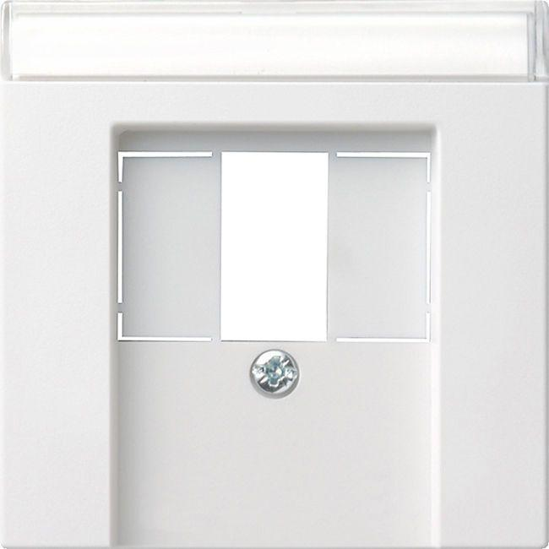

GTIN:

4010337876038

HAN:

087603

Farbton

weiß

Montageart

unter Putz

Oberfläche

glänzend

Werkstoff

Thermoplast

Befestigungsart

Befestigung mit Schraube

Beschriftungsfeld

mit Beschriftungsfeld

RAL-Nummer

9010

Schutzart (IP)

IP20

Verwendung

TAE

Zusammenstellung

Zentralplatte

Farbausprägung

Reinweiß